|  |
| --- |
| Datum: 2022-02-11  Dokumentansvarig: Verksamhetschefer med Hälso- och sjukvårdsansvar i Förvaltningen för funktionsstöd |

# Stödjande dokument

**Riskbedömning och handlingsplan för patientsäkerheten enligt SOSFS 2011:9**

Varför gör man en riskbedömning?

Vårdgivaren eller den som bedriver socialtjänst eller verksamhet enligt LSS har huvudansvaret för verksamhetens kvalitet. Patientsäkerhetslagen och Socialstyrelsen föreskrift SOSFS 2011:9 om ledningssystem för systematiskt kvalitetsarbete beskriver hur vårdgivaren eller den som bedriver socialtjänst eller verksamhet enligt LSS ska gå tillväga för att uppfylla sitt ansvar. Det systematiska kvalitetsarbetet innebär att vårdgivaren arbetar förebyggande, något som ger ökad hälsa och säkerhet och spar pengar i organisationen. Att ta reda på vilka risker en förändring i verksamheten kan innebära är lönsamt genom att riskerna kan åtgärdas i tid.

Enligt Socialstyrelsens föreskrift SOSFS 2011:9 ledningssystem för systematiskt kvalitetsarbete:

1 § Vårdgivaren eller den som bedriver socialtjänst eller verksamhet enligt LSS ska fortlöpande bedöma om det finns risk för att händelser skulle kunna inträffa som kan medföra brister i verksamhetens kvalitet. För varje sådan händelse ska vårdgivaren eller den som bedriver socialtjänst eller verksamhet enligt LSS göra följande:

1. Uppskatta sannolikheten för att händelsen inträffar.
2. Bedöma vilka negativa konsekvenser som skulle kunna bli följden av händelsen. Riskbedömningen ska fortlöpande göras i verksamheten.

Riskbedömning ska också göras inför förändring i verksamheten och utgå från den planerade förändringen och den eventuella risker för ohälsa och olycksfall för patienter som den kan medföra. Observera att förändringsarbete i sig kan utgöra en risk för ohälsa. Det är vårdgivarens ansvar att se till att alla faktorer vägs in vid riskbedömningen.

Händelser och/ eller planerade förändringar behöver preciseras

Med stöd av nedan tre frågeställningar kan händelsen eller den planerade förändringen preciseras:

1. Vad består händelsen/ förändringen av?
2. Var har händelsen ägt rum eller var ska förändringen genomföras?
3. Vilka patienter berörs?

Riskbedömningen

När händelsen eller förändringen är preciserade och de patienter som berörs av förändringen är identifierade ska riskbedömningen göras. Riskerna ska identifieras som kan medföra ohälsa och olycksfall för berörda. Bedömningen kan behöva göras både på grupp- och individnivå. Den ska omfatta såväl medicinska, fysiska som sociala och psykologiska risker.

Sannolikhet och allvarlighetsgrad

När riskbedömningen är gjord ska riskerna skattas utifrån allvarlighetsgrad och sannolikheten, se riskmatris nedan (Handbok riskanalys och händelseanalys. Analysmetoder för att öka patientsäkerheten från Sveriges kommuner och regioner). Den är ett hjälpmedel för att avgöra om risken ska analyseras vidare eller inte. Multiplicera värdet för allvarlighetsgrad med värdet för sannolikhet för att se riskpoängen. Riskpoängen bestämmer riskens position i riskmatrisen. Allvarliga risker med hög riskpoäng samlas i övre vänstra hörnet. Riskpoängen är en hjälp att bedöma om risken är så allvarlig att analysen ska fortsätta av åtgärdsförslag och metod för uppföljning.

Allvarlighetsgrad och konsekvens

Allvarlighetsgrad: Exempel på konsekvenser:

Katastrofal (4) Dödsfall/ självmord. Beståendestor funktionsnedsättning (sensorisk, motorisk, fysiologisk, intellektuell eller psykologisk).

Betydande (3) Bestående måttlig funktionsnedsättning (sensorisk, motorisk, fysiologisk, intellektuell eller psykologisk). Förlängd vårdepisod för tre eller fler patienter. Förhöjd vårdnivå för tre eller fler patienter.

Måttlig (2) Övergående funktionsnedsättning (sensorisk, motorisk, fysiologisk, intellektuell eller psykologisk). Förlängd vårdepisod för en eller två patienter. Förhöjd vårdnivå för en eller två patienter.

Mindre (1) Obehag eller obetydlig skada.

Bedömning av sannolikhet

Sannolikhet för inträffande: Förekomst:

Mycket stor (4) Kan inträffa dagligen

Stor (3) Kan inträffa varje vecka

Liten (2) Kan inträffa varje månad

Mycket liten (1) Kan inträffa 1 gång/år eller mer sällan

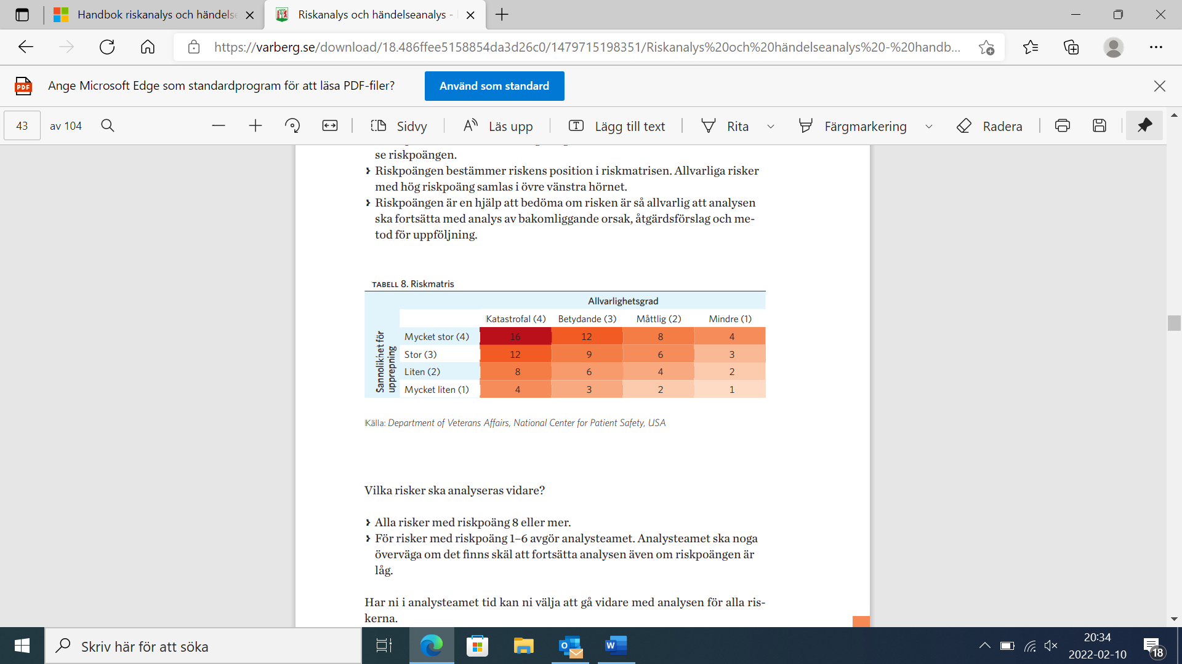Vilka risker ska analyseras vidare? Alla risker med riskpoäng 8 eller mer. Analysteamet ska noga överväga om det finns skäl att fortsätta analysen även om riskpoängen är låg.

Föreslå och planera åtgärder

När riskerna är skattade ska bedömning göras om det krävs en åtgärd. För att ta fram en åtgärd behövs följande frågor ställas:

* Vad vill vi åstadkomma?
* Hur vet vi att en förändring är en förbättring?
* Vilka förändringar kan leda till en förbättring?
* Vilka förändringar innebär en ny risk?

Åtgärderna ska vara konkreta och möjliga att följa upp.

Uppföljning

Analysteamet ska ta fram en metod hur man ska följa upp åtgärderna som är beslutade att genomföras. Exempel på metod kan vara att följa statistik, granska journaler, intervjua medarbetare och patient eller göra enkäter. Uppföljningen ska visa om åtgärden är genomförd och om åtgärden medfört att risken minskat eller eliminerats.

Lästips:

Handbok från SKR: Riskanalys och händelseanalys analysmetoder för att öka patientsäkerheten [7585-237-9.pdf (skr.se)](https://webbutik.skr.se/bilder/artiklar/pdf/7585-237-9.pdf?issuusl=ignore)

|  |  |  |  |  |  |  |  |  |  |
| --- | --- | --- | --- | --- | --- | --- | --- | --- | --- |
| Beskrivning av risk som påverkar patientsäkerheten? | Allvarlighetsgrad (A) | Sannolikhet (S) | Riskpoäng (A x S) | Vilka åtgärder ska genomföras för att förebygga eller åtgärda riskerna? | När ska åtgärderna vara genomförda? | Vem är ansvarig för att åtgärderna genomförs? | | Vilken metod används för uppföljning? | Datum för uppföljning |
|  |  |  |  |  |  | |  |  |  | |
|  |  |  |  |  |  | |  |  |  | |
|  |  |  |  |  |  | |  |  |  | |
|  |  |  |  |  |  | |  |  |  | |
|  |  |  |  |  |  | |  |  |  | |
|  |  |  |  |  |  | |  |  |  | |
|  |  |  |  |  |  | |  |  |  | |
|  |  |  |  |  |  | |  |  |  | |

Händelse/ förändring eller orsak som riskbedöms:

Vilka patientgrupper påverkas?

Datum:

**Följande personer har deltagit i framtagandet av denna risk- och handlingsplan:**

Namn: Yrke/befattning: Signatur: